Отделение СФР по Республике Татарстан компенсировало стоимость ОСАГО более 350 жителям республики с инвалидностью

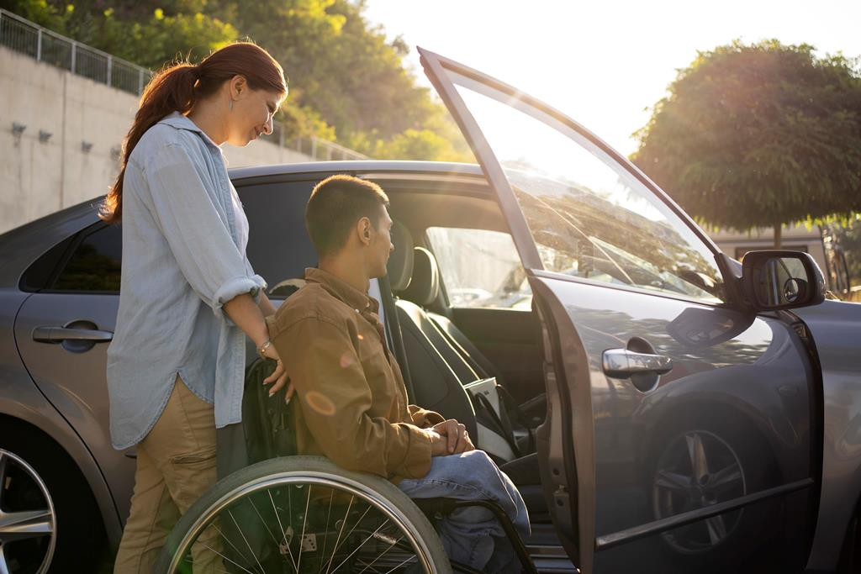
Отделение СФР по Республике Татарстан выплатило компенсацию стоимости полиса ОСАГО 388татарстанцам, использующим транспортные средства по медицинским показаниям.
Напомним, что право на возмещение 50% стоимости полиса обязательного автострахования имеют граждане с инвалидностью, в том числе дети с инвалидностью, которым автомобиль необходим в соответствии с программой реабилитации или абилитации (ИПРА).
Выплата предоставляется один раз в год по одному действующему полису ОСАГО, в котором указано не более трех водителей, включая самого гражданина или его законного представителя.
Компенсация назначается без заявления на основании сведений из федеральных информационных систем, поступающих в региональное Отделение СФР, если при заключении договора обязательного страхования были представлены сведения о СНИЛС страхователя или собственника транспортного средства. В течение 3 рабочих дней с даты назначения выплаты гражданину направляется уведомление.
Если он не получил такое уведомление, ему необходимо подать заявление о компенсации стоимости полиса ОСАГО. Сделать это можно в течение всего срока действия полиса на портале госуслуг, в клиентской службе Отделения СФР по месту жительства или в МФЦ.
Денежные средства выплачиваются в течение 5 рабочих дней с момента принятия ОСФР решения о возмещении расходов.
Если у вас остались вопросы, вы можете обратиться в контакт-центр Отделения СФР по Республике Татарстан, позвонив по телефону:8 800 100 00 01 (звонок бесплатный). Кроме того, полная информация о мерах поддержки Социального фонда доступна на сайте СФР и в официальных аккаунтах Отделения фонда в социальных сетях ВКонтакте,Телеграм и Одноклассники.

